逻辑地址：即逻辑上的地址，实模式下由“段基地址+段内偏移”组成;保护模式下由“段选择符+段内偏移”组成。
线性地址：逻辑地址经分段机制后就成线性地址，它是平坦的;如果不启用分页，那么此线性地址即物理地址。
物理地址：线性地址经分页转换后就成了物理地址。

一、实模式
1、什么是实模式？
实模式：（即实地址访问模式），它是x86兼容处理器（CPU）的一种操作模式。寻址是直接的“段：偏移”模式。
实模式存在的时间非常之短，所以一般我们是感觉不到它的存在的。CPU复位（reset）或加电（power on）的时候就是以实模式启动，在这个时候处理器以实模式工作，不能实现权限分级，也不能访问20位以上的地址线，也就是只能访问1M内存。之后一般就加载操作系统模块，进入保护模式。

2、实模式访问空间大小及寻址方式
8086 有 20 根地址线，可以寻址 1MB 内存。但是，它内部的寄存器16 位的，16 位的物理地址只能访问 64KB 的内存，地址范围是0000H～FFFFH；但是提供的 20 位的物理地址则可以访问多达1MB的内存，地址范围从 00000H到FFFFFH。
问题：16 位的段地址和 16 位的偏移地址相加，只能形成 16 位的物理地址，怎么得到这 20位的物理地址呢？
解决方式：8086 处理器在形成物理地址时，先将段寄存器的内容左移 4 位（相当于乘以十六进制的10H，或者十进制的 16），形成 20 位的段地址，然后再同16位的偏移地址相加，得到20位的物理地址。比如，对于逻辑地址 F000H:052DH，处理器在形成物理地址时，将段地址F000H左移 4 位，变成 F0000H，再加上偏移地址052DH，就形成了20位的物理地址 F052DH。因为段寄存器是16位的，在段不重叠的情况下，最多可以将1MB的内存分成65536个段，段地址分别是0000H、0001H、0002H、0003H，……，一直到FFFFH。
一个物理地址有段和偏移两部分组成，物理地址的计算公式为：
物理地址 = 段值（segment） * 10H(16) + 偏移（offset）
其中，段值和偏移都是16位的。
实模式下，内存寻址方式和8086相同，由16位段寄存器的内容乘以16（左移4位）作为段基址，加上16位段偏移地址形成20位的物理地址，最大寻址空间1MB，最大分段64KB。

3、实模式的缺点
在实模式下，用户程序和操作系统拥有同等权利，因为实模式下没有特权级。此外，程序可以随意修改自己的段基址，加上实模式下对地址的访问就是实实在在的物理地址，因此程序可以随意修改任意物理地址，甚至包括操作系统所在的内存，这给操作系统带来极大的安全问题。

二、保护模式
保护模式和实模式的区别在于它是用段选择符而非段基地址，这也许就是保护模式的真谛所在。在保护模式中，内存的管理模式分为两种——段模式和页模式。其中页模式也是基于段模式的。也就是说，保护模式的内存管理模式事实上是：纯段模式和段页式。进一步说，段模式是必不可少的，而页模式则是可选的——如果使用页模式，则是段页式，否则这是纯段模式。为了改进实模式下内存访问的不安全性，保护模式给内存段添加了段属性来限制用户程序对内存的操作权限。保护模式引入了全局描述符表（Global Descriptor Table，GDT），GDT的表项是描述段类型属性的数据结构——段描述符。GDT中的每一个段描述符都描述了一个内存段的基本属性，如段基址、段界限、类型、DPL等等。

正是由于以上概念的提出，使得“段地址:段内偏移地址”的访问策略从实模式下对物理地址的直接映射变成了保护模式下对GDT（全局描述符表）或LDT（局部描述符表）的间接映射，进程在访问内存段（无论是数据段还是代码段）前都需要通过特权级检查。段属性的加入让用户程序对内存的访问不再“为所欲为”。

分段机制：
逻辑地址到线性地址转换，这里的逻辑地址即指保护模式下的“段选择符+段内偏移地址”，如果不启用分页管理的情况下，那么此线性地址即最终的物理地址。如图1所示：
图1：
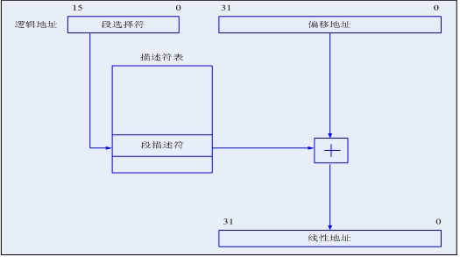

段选择符结构，段选择符为16位，它不直接指向段，而是通过指向的段描述符，段描述符（一会介绍）再定义段的信息。如图2所示：
图2：
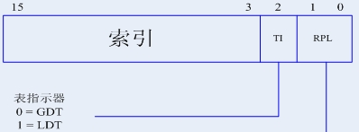
TI：用来指明全局描述符表GDT还是局部描述符表LDT。
RPL：优先级，用于特权检查
索引：段的索引信息。
解释：索引值为13位，所以在保护模式下最多可以表示2^13=8192个段描述符，而TI又分GDT和LDT，所以一共可以表示8192*2=16384个段描述符，每个段描述符可以指定一个具体的段信息，所以一共可以表示16384个段。而图1看出，段内偏移地址为32位值，所以一个段最大可达4GB，这样16384*4GB＝64TB，这就是所谓的64TB最大寻址能力，也即逻辑地址/虚拟地址。
例：在保护模式实际编程中，如下一条语句：jmpi 0, 8。其中的8即段选择符，8的二进制表示为：0000 0000 0000 1000b，所以这条语句的意思是跳转到GDT表（TI＝0）中的第2个（段描述符表从０开始编号，所以这里的1指表中的第2个）段描述符定义的段中，其段内偏移为0。

段描述符结构，段描述符表中的每一项为一个段描述符，每一项为8字节，其结构如图3所示：
图3：
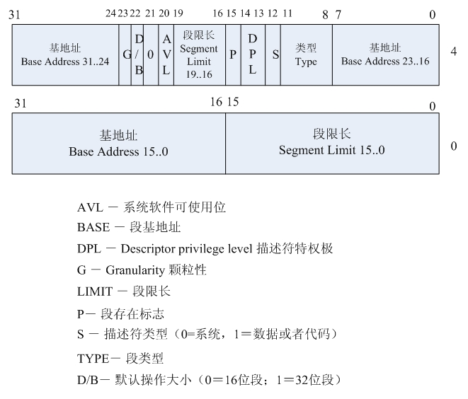
P位： 存在（Present）位。P=1表示段在内存中存在；P=0表示段在内存中不存在。
DPL： 描述符特权级（Descriptor Privilege Level）。特权级可以是0、1、2或者3。数字越小特权级越大。
G位： 段界限粒度（Granularity）位。G=0时段界限粒度为字节；G=1时段界限粒度为4KB。

D/B位： 这一位比较复杂，分三种情况。
在可执行代码段描述符中，这一位叫做D位。D=1时，在默认情况下指令使用32位地址及32位或8位操作数；D=0时，在默认情况下使用16位地址及16位或8位操作数。
在向下扩展数据段的描述符中，这一位叫做B位。B=1时，段的上部界限为4GB；B=0时，段的上部界限为64KB。
在描述堆栈段（由ss寄存器指向的段）的描述符中，这一位叫做B位。B=1时，隐式的堆栈访问指令（如push、pop和call）使用32位堆栈指针寄存器esp；D=0时，隐式的堆栈访问指令（如push、pop和call）使用16位堆栈指针寄存器sp。
AVL位 保留位，可以被系统软件使用。
S位： 指明描述符是数据段／代码段描述符（S=1）还是系统段／门描述符（S=0）。
TYPE： 描述符类型。
S=1 时TYPE中的4个二进制位情况：
3 2 1 0
执行位 一致位 读写位 访问位
执行位：置1时表示可执行，置0时表示不可执行；
一致位：置1时表示一致码段，置0时表示非一致码段；
读写位：置1时表示可读可写，置0时表示只读；
访问位：置1时表示已访问，置0时表示未访问。
所以一致代码段和非一致代码段的意思就是指这个一致位是否置1，置1就是一致代码段，置0就为非一致代码段。
代码段描述符（S=1）如图4所示：
图4：
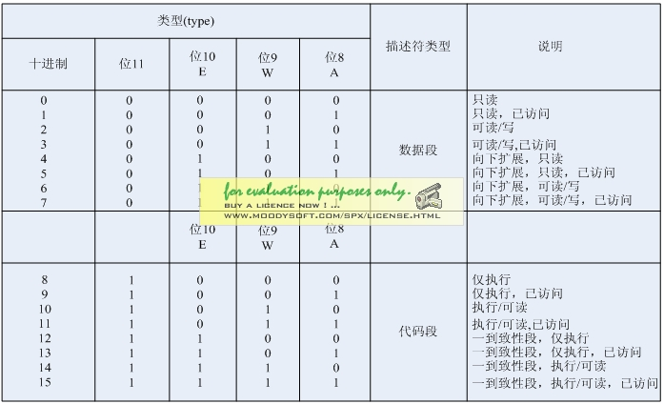
系统段描述符(S=0) 如图5所示：
图5：
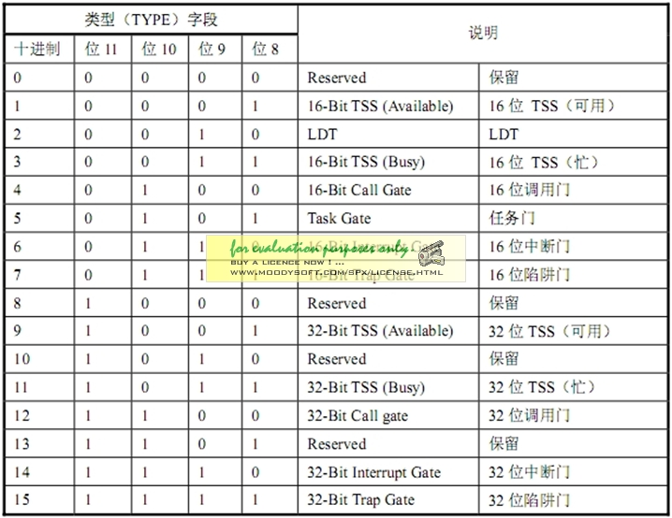

分页机制
在未打开分页机制时，线性地址等同于物理地址，于是可以认为，逻辑地址通过分段机制直接转换成物理地址。但当分页开启时，情况发生变化，分段机制将逻辑地址转换成线性地址，线性地址再通过分页机制转换成物理地址。

分页机制如图6所示：
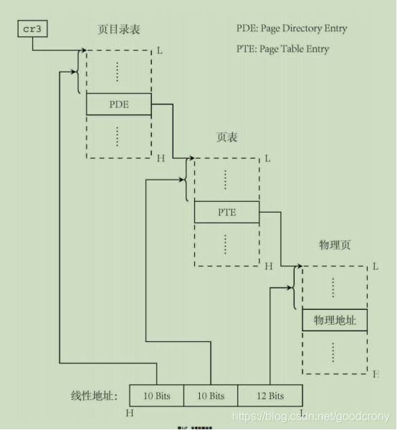
转换使用两级页表，第一级叫做页目录，大小为4KB，存储在一个物理页中，每个表项4字节长，共有1024个表项。每个表项对应第二级的一个页表，第二级的每一个页表也有1024个表项，每一个表项对应一个物理页。页目录表的表项简称PDE（Page DirectoryEntry），页表的表项简称PTE（Page Table Entry）。

分页机制把物理内存分成相同固定大小的页面，2 ^ 12 = 4KB。每个页面的0〜4KB范围由线性地址的低12位表示（表示物理地址的偏移量），线性地址空间的高10位用来指定页目录中的位置，可以选择2 ^ 10 = 1024个目录项，每个目录项为四字节，所以页目录为1024 * 4B = 4KB（页目录大小）。每个目录项中的高20位用以查看页表在物理内存中的地址，每个页表含1024个页表项，每个页表项也是四字节，这样一页表也是1024 * 4B = 4KB（页表大小）。所以一个页目录可以查找1024个页表，每个页表4KB（指出物理地址大小为4KB），所以总共可以查找的页面大小为1024 * 4KB = 4MB（一个页表查看的范围）大。最后每个页表项的高20位用以定位物理地址空间中的某个页基地址，此地址再加上线性地址空间的偏移值就是最后物理内存空间单元。

